Resolución del Pleno del Instituto de Transparencia, Acceso a la Información Pública y Protección de Datos Personales del Estado de México y Municipios, con domicilio en Metepec, Estado de México, a veinticinco de mayo de dos mil veintidós.
VISTO el expediente electrónico formado con motivo del recurso de revisión número 03980/INFOEM/IP/RR/2022, interpuesto por un particular que no señaló nombre, en lo sucesivo El Recurrente, en contra de la respuesta del Ayuntamiento de Zinacantepec, en lo subsecuente El Sujeto Obligado, se procede a dictar la presente resolución.

A N T E C E D E N T E S D E L A S U N T O
PRIMERO. De la Solicitud de Información.
Con fecha veintiuno de febrero de dos mil veintidós, El Recurrente, presentó a través del Sistema de Acceso a la Información Mexiquense (SAIMEX) ante El Sujeto Obligado, solicitud de acceso a la información pública, registrada bajo el número de expediente 00070/ZINACANT/IP/2022, mediante la cual solicitó información en el tenor siguiente:
“requiero los nombramientos experiencia y perfil, con base a en la Ley Organica del estado de mexico y municipios para poder ocupar los cargos de directores de obras publicas, tesorería, contraloría, turismo, desarrollo urbano, medio ambiente, administracion y secretaria del ayuntamiento, mejora regularotiria POR FAVOR ENTREGUEN LA INFORACION” (Sic)
Modalidad de entrega: A través del SAIMEX.

SEGUNDO. De la respuesta del Sujeto Obligado.
En el expediente electrónico SAIMEX, se aprecia que el quince de marzo de los corrientes, El Sujeto Obligado dio respuesta a la solicitud de información en los siguientes términos:
“En respuesta a la solicitud recibida, nos permitimos hacer de su conocimiento que con fundamento en el artículo 53, Fracciones: II, V y VI de la Ley de Transparencia y Acceso a la Información Pública del Estado de México y Municipios, le contestamos que:
Se adjunta la respuesta a la solicitud interpuesta a través de esta plataforma digital” (Sic)
A mayor abundamiento, se advierte que El Sujeto Obligado adjuntó los documentos electrónicos “respuesta a solicitud 70-22.pdf”, “CV.pdf” y “nombramientos.pdf”, mismos que se tienen por reproducidos en virtud de que serán materia de análisis en el considerando respectivo.

TERCERO. Del recurso de revisión.
Inconforme con la respuesta por El Sujeto Obligado, El Recurrente interpuso recurso de revisión, en fecha dieciséis de marzo del presente, el cual fue registrado en el sistema electrónico con el expediente 03980/INFOEM/IP/RR/2022, en el cual arguye las siguientes manifestaciones:
Acto Impugnado:
“No envía información completa” [Sic]
Razones o Motivos de Inconformidad:
“Sírvase titular de la Unidad de Transparencia en enviar el NOMBRAMIENTO FALTANTE DE DESARROLLO URBANO correspondiente, de igual forma modificar el "machote" que adjunta, pues que yo no pedí lo que abajo de este párrafo cita en su oficio: "Así mismo le manifiesto que en cuanto a las personas que causaron baja están en un procedimiento inconclusa, en cuanto a su situación queden subsanadas se actualizará la fracción correspondiente en el sistema IPOMEX. Gracias.” [Sic]

CUARTO. Del turno del recurso de revisión.
Medio de impugnación que le fue turnado al Comisionado Presidente José Martínez Vilchis, por medio del sistema electrónico en términos del arábigo 185 fracción I de la Ley de Transparencia y Acceso a la información Pública del Estado de México y Municipios, del cual recayó acuerdo de admisión en fecha veintitrés de marzo de los corrientes, determinándose en él, un plazo de siete días para que las partes manifestaran lo que a su derecho corresponda en términos del numeral ya citado.

QUINTO. De la etapa de instrucción.
Así, una vez transcurrido el término legal referido, se advierte que El Sujeto Obligado fue omiso en presentar su informe justificado; de igual manera El Recurrente fue omiso en presentar alegatos, pruebas o manifestación alguna.
Por lo cual se decretó el cierre de instrucción con fecha ocho de abril del presente, en términos del artículo 185 Fracción VI de la Ley de Transparencia y Acceso a la Información Pública del Estado de México y Municipios, iniciando el término legal para dictar resolución definitiva del asunto.
Así, en fecha dieciséis de mayo de dos mil veintidós, en el expediente electrónico del recurso de revisión se amplió plazo para dictar resolución, en términos del artículo 181 de la Ley de Transparencia y Acceso a la Información del Estado de México y Municipios.

C O N S I D E R A N D O
PRIMERO. De la competencia.
Este Instituto de Transparencia, Acceso a la Información Pública y Protección de Datos Personales del Estado de México, es competente para conocer y resolver el presente recurso de revisión interpuesto por la parte recurrente conforme a lo dispuesto en los artículos 1, párrafos segundo y tercero, 6, apartado A, fracción IV de la Constitución Política de los Estados Unidos Mexicanos; 5, párrafos trigésimo, trigésimo primero y trigésimo segundo, fracciones IV y V, de la Constitución Política del Estado Libre y Soberano de México; artículos 1, 2 fracción II, 13, 29, 36 fracciones I y II, 176, 178, 179, 181 párrafo tercero y 185 de la Ley de Transparencia y Acceso a la Información Pública del Estado de México y Municipios; y 10, 7, 9 fracciones I y XXIV, y 11 del Reglamento Interior del Instituto de Transparencia, Acceso a la Información Pública y Protección de Datos Personales del Estado de México y Municipios.

SEGUNDO. Sobre los alcances del recurso de revisión.
Derivado de la impugnación realizada, es preciso e importante señalar que el recurso de revisión inmerso en la Ley de Transparencia vigente en la entidad, tiene el fin y alcance que señalan los numerales 176, 179, 181 párrafo cuarto, 194 y 195 y demás aplicables de la Ley de Transparencia y Acceso a la Información Pública del Estado de México y Municipios vigente, el cual será analizado conforme a las actuaciones que obren en los expedientes electrónicos, con la finalidad de reparar cualquier posible afectación al derecho de acceso a la información pública y garantizando el principio rector de máxima publicidad.

TERCERO. Cuestiones de previo y especial pronunciamiento.
El Recurso de Revisión en estudio contiene los elementos normativos de validez exigidos en la Ley de Transparencia y Acceso a la Información Pública del Estado de México y Municipios, establecidos en el artículo 180 que enuncia:
“Artículo 180. El recurso de revisión contendrá:
I. El sujeto obligado ante la cual se presentó la solicitud;
II. El nombre del solicitante que recurre o de su representante y, en su caso, del tercero interesado, así como la dirección o medio que señale para recibir notificaciones;
III. El número de folio de respuesta de la solicitud de acceso;
IV. La fecha en que fue notificada la respuesta al solicitante o tuvo conocimiento del acto reclamado, o de presentación de la solicitud, en caso de falta de respuesta;
V. El acto que se recurre;
VI. Las razones o motivos de inconformidad;
VII. La copia de la respuesta que se impugna y, en su caso, de la notificación correspondiente, en el caso de respuesta de la solicitud; y
VIII. Firma del recurrente, en su caso, cuando se presente por escrito, requisito sin el cual se dará trámite al recurso.
Adicionalmente, se podrán anexar las pruebas y demás elementos que considere procedentes someter a juicio del Instituto.
En ningún caso será necesario que el particular ratifique el recurso de revisión interpuesto.
En caso de que el recurso se interponga de manera electrónica no será indispensable que contengan los requisitos establecidos en las fracciones II, IV, VII y VIII.” [Sic]

Cabe señalar que El Recurrente ejerció de manera anónima su derecho de acceso a la información pública, sin embargo, no es motivo para desechar las solicitudes de acceso a la información pública conforme a lo previsto en el artículo 155, penúltimo párrafo de la Ley de Transparencia y Acceso a la Información Pública del Estado de México y Municipios que señala lo siguiente:
“Las solicitudes anónimas, con nombre incompleto o seudónimo serán procedentes para su trámite por parte del sujeto obligado ante quien se presente. No podrá requerirse información adicional con motivo del nombre proporcionado por el solicitante.” [Sic]

Robusteciendo lo anterior se encuentra lo dispuesto en los artículos 6, Apartado A, fracciones III y IV de la Constitución Política de los Estados Unidos Mexicanos y 5 párrafos vigésimo, vigésimo primero y vigésimo segundo, de la Constitución Política del Estado Libre y Soberano de México, se establece lo siguiente:
Constitución Política de los Estados Unidos Mexicanos
“Artículo 6°.- La manifestación de las ideas no será objeto de ninguna inquisición judicial o administrativa, sino en el caso de que ataque a la moral, la vida privada o los derechos de terceros, provoque algún delito, o perturbe el orden público; el derecho de réplica será ejercido en los términos dispuestos por la ley. El derecho a la información será garantizado por el Estado.
(…)
Para efectos de lo dispuesto en el presente artículo se observará lo siguiente:
A. Para el ejercicio del derecho de acceso a la información, la Federación, los Estados y el Distrito Federal, en el ámbito de sus respectivas competencias, se regirán por los siguientes principios y bases:
(…)
III. Toda persona, sin necesidad de acreditar interés alguno o justificar su utilización, tendrá acceso gratuito a la información pública, a sus datos personales o a la rectificación de éstos.
IV. Se establecerán mecanismos de acceso a la información y procedimientos de revisión expeditos que se sustanciarán ante los organismos autónomos especializados e imparciales que establece esta Constitución.” [Sic]

Constitución Política del Estado Libre y Soberano de México
“Artículo 5.- En el Estado de México todas las personas gozarán de los derechos humanos reconocidos en la Constitución Política de los Estados Unidos Mexicanos, en los tratados internacionales en los que el Estado mexicano sea parte, en esta Constitución y en las leyes que de ésta emanen, por lo que gozarán de las garantías para su protección, las cuales no podrán restringirse ni suspenderse salvo en los casos y bajo las condiciones que la Constitución Política de los Estados Unidos Mexicanos establece.
(…)
Toda persona en el Estado de México, tiene derecho al libre acceso a la información plural y oportuna, así como a buscar recibir y difundir información e ideas de toda índole por cualquier medio de expresión.
(…)
El derecho a la información será garantizado por el Estado. La ley establecerá las previsiones que permitan asegurar la protección, el respeto y la difusión de este derecho.
Para garantizar el ejercicio del derecho de transparencia, acceso a la información pública y protección de datos personales, los poderes públicos y los organismos autónomos, transparentarán sus acciones, en términos de las disposiciones aplicables, la información será oportuna, clara, veraz y de fácil acceso. Este derecho se regirá por los principios y bases siguientes:
(..)
III. Toda persona, sin necesidad de acreditar interés alguno o justificar su utilización, tendrá acceso gratuito a la información pública, a sus datos personales o a la rectificación de éstos;
IV. Se establecerán mecanismos de acceso a la información y procedimientos de revisión expeditos que se sustanciarán ante el organismo autónomo especializado e imparcial que establece esta Constitución.
(…)
VIII. El Estado contará con un organismo autónomo, especializado, imparcial, colegiado, con personalidad jurídica y patrimonio propio, con plena autonomía técnica y de gestión, con capacidad para decidir sobre el ejercicio de su presupuesto y determinar su organización interna, responsable de garantizar el cumplimiento del derecho de transparencia, acceso a la información pública y a la protección de datos personales en posesión de los sujetos obligados en los términos que establezca la ley. (…)” [Sic]

Por otra parte, del contenido del artículo 1 de la Constitución Política de los Estados Unidos Mexicanos, se destaca lo siguiente:
“Artículo 1o. En los Estados Unidos Mexicanos todas las personas gozarán de los derechos humanos reconocidos en esta Constitución y en los tratados internacionales de los que el Estado Mexicano sea parte, así como de las garantías para su protección, cuyo ejercicio no podrá restringirse ni suspenderse, salvo en los casos y bajo las condiciones que esta Constitución establece.
Las normas relativas a los derechos humanos se interpretarán de conformidad con esta Constitución y con los tratados internacionales de la materia favoreciendo en todo tiempo a las personas la protección más amplia.
Todas las autoridades, en el ámbito de sus competencias, tienen la obligación de promover, respetar, proteger y garantizar los derechos humanos de conformidad con los principios de universalidad, interdependencia, indivisibilidad y progresividad. En consecuencia, el Estado deberá prevenir, investigar, sancionar y reparar las violaciones a los derechos humanos, en los términos que establezca la ley.” [Sic]

Por lo cual, de una interpretación sistemática, conforme y progresiva del derecho humano de acceso a la información pública se aprecia que toda persona, sin necesidad de acreditar interés alguno o justificar su utilización, deberá tener acceso a la información pública, es decir, dicho derecho fundamental exime a quien lo ejerce, de acreditar su legitimación en la causa o su interés en el asunto, lo que permite la posibilidad de que, incluso, la solicitud de acceso a la información pueda ser anónima o no contener un nombre que identifique al solicitante o que permita tener certeza sobre su identidad. En conclusión, se cubrieron los requisitos de procedencia y procedibilidad y conforme a las constancias que obran en el expediente.

CUARTO. Estudio y resolución del asunto
El análisis del presente recurso, se basará en el contenido íntegro de las actuaciones que obran en el expediente electrónico, para así estar en posibilidad este Órgano Colegiado de dictar el fallo correspondiente conforme a derecho, tomando en consideración los elementos aportados por las partes y respetando en todo momento al principio de máxima publicidad consagrado en nuestra Constitución Federal, Local y demás leyes aplicables en la materia, así como en los tratados internacionales en los que el Estado Mexicano sea parte, en concordancia con el párrafo tercero del artículo 1 de la Constitución Federal y el diverso 8 de la Ley de Transparencia local.
En este tenor, es necesario subrayar que el derecho de acceso a la información pública, implica que cualquier persona conozca la información contenida en los documentos que se encuentren en los archivos de los sujetos obligados, conforme a los artículos 4, 12, 24 último párrafo y 160 de la Ley local en la materia, que a la letra citan:
“Artículo 4. El derecho humano de acceso a la información pública es la prerrogativa de las personas para buscar, difundir, investigar, recabar, recibir y solicitar información pública, sin necesidad de acreditar personalidad ni interés jurídico.
Toda la información generada, obtenida, adquirida, transformada, administrada o en posesión de los sujetos obligados es pública y accesible de manera permanente a cualquier persona, en los términos y condiciones que se establezcan en los tratados internacionales de los que el Estado mexicano sea parte, en la Ley General, la presente Ley y demás disposiciones de la materia, privilegiando el principio de máxima publicidad de la información. Solo podrá ser clasificada excepcionalmente como reservada temporalmente por razones de interés público, en los términos de las causas legítimas y estrictamente necesarias previstas por esta Ley.
Los sujetos obligados deben poner en práctica, políticas y programas de acceso a la información que se apeguen a criterios de publicidad, veracidad, oportunidad, precisión y suficiencia en beneficio de los solicitantes.
Artículo 12. Quienes generen, recopilen, administren, manejen, procesen, archiven o conserven información pública serán responsables de la misma en los términos de las disposiciones jurídicas aplicables.
Los sujetos obligados sólo proporcionarán la información pública que se les requiera y que obre en sus archivos y en el estado en que ésta se encuentre. La obligación de proporcionar información no comprende el procesamiento de la misma, ni el presentarla conforme al interés del solicitante; no estarán obligados a generarla, resumirla, efectuar cálculos o practicar investigaciones.
(…)
Artículo 24.
(…)
Los sujetos obligados solo proporcionarán la información pública que generen, administren o posean en el ejercicio de sus atribuciones.”
(…)
Artículo 160. Los sujetos obligados deberán otorgar acceso a los documentos que se encuentren en sus archivos o que estén obligados a documentar de acuerdo con sus facultades, competencias o funciones en el formato que el solicitante manifieste, de entre aquellos formatos existentes, conforme a las características físicas de la información o del lugar donde se encuentre así lo permita.
En caso que la información solicitada consista en bases de datos se deberá privilegiar la entrega de la misma en formatos abiertos.”[Sic]

Así que la obligación de los Sujetos Obligados de dar acceso a la información pública que generen, administren o posean, se tendrá por cumplida cuando el solicitante tenga a su disposición la información requerida, o cuando realice la consulta de la misma en el lugar que ésta se localice, de acuerdo a lo señalado por el artículo 166 de la Ley local en la materia, que se reproduce de la siguiente forma:
“Artículo 166. La obligación de acceso a la información pública se tendrá por cumplida cuando el solicitante tenga a su disposición la información requerida, o cuando realice la consulta de la misma en el lugar en el que ésta se localice.” [Sic]

Una vez sentado lo anterior, en una aproximación inicial, es procedente mencionar que mediante la solicitud de información 00070/ZINACANT/IP/2022 fueron formulados 3 –tres- requerimientos respecto de los cuales no fue delimitado elemento temporal, debiendo de ser fijado al veintiuno de febrero de dos mil veintidós, es decir, a la fecha en que se ejerció el derecho de acceso a la información pública.
Dicha precisión, con fundamento en los artículos 13 y 181 cuarto párrafo de la Ley en materia, los cuales a la letra rezan:
“Artículo 13. El Instituto, en el ámbito de sus atribuciones, deberá suplir cualquier deficiencia para garantizar el ejercicio del derecho de acceso a la información.
Artículo 181. …
Durante el procedimiento deberá aplicarse la suplencia de la queja a favor del recurrente, sin cambiar los hechos expuestos, asegurándose de que las partes puedan presentar, de manera oral o escrita, los argumentos que funden y motiven sus pretensiones.” [Sic]

Bajo estas líneas argumentativas, al retomar y delimitar los requerimientos formulados por el ahora Recurrente, de manera objetiva se precisa que versa en conocer la siguiente información:
Con relación al Director de Obras Públicas, Tesorero, Contralor Municipal, Director de Turismo, Director de Desarrollo Urbano, Director de Medio Ambiente, Director de Administración, Secretario del Ayuntamiento y Director de Mejora Regulatoria:
- Nombramiento, al veintiuno de febrero de dos mil veintidós.
- El o los documentos donde conste su experiencia profesional, al veintiuno de febrero de dos mil veintidós.
- El o los documentos donde conste su perfil, al veintiuno de febrero de dos mil veintidós.

En este tenor, con relación a los requerimientos formulados por el particular, es de nuestro particular interés traer a colación los artículos 48, fracción VI y 32 de la Ley Orgánica Municipal del Estado de México, normatividad que dispone a la literalidad lo siguiente:
“Artículo 48.- El presidente municipal tiene las siguientes atribuciones:
(…)
VI. Proponer al ayuntamiento los nombramientos de secretario, tesorero y titulares de las dependencias y organismos auxiliares de la administración pública municipal, favoreciendo para tal efecto el principio de igualdad y equidad de género;
(…)
Artículo 32.- .Para ocupar los cargos de Secretario, Tesorero, Director de Obras Públicas, Director de Desarrollo Económico, Coordinador General Municipal de Mejora Regulatoria, Ecología, Desarrollo Urbano, o equivalentes, titulares de las unidades administrativas, protección Civil, y de los organismos auxiliares se deberán satisfacer los siguientes requisitos:
I. Ser ciudadano del Estado en pleno uso de sus derechos;
II. No estar inhabilitado para desempeñar cargo, empleo, o comisión pública;
III. No haber sido condenado en proceso penal, por delito intencional que amerite pena privativa de libertad.
IV. Contar con título profesional o acreditar experiencia mínima de un año en la materia, ante el Presidente o el Ayuntamiento, cuando sea el caso, para el desempeño de los cargos que así lo requieran; y
V. En su caso, contar con certificación de competencia laboral en la materia del cargo que se desempeñará, expedida por institución con reconocimiento de validez oficial. Este requisito podrá acreditarse dentro de los seis meses siguientes a la fecha en que inicien sus funciones.
Vencido el plazo a que se refiere el párrafo anterior, el Presidente Municipal informará al Cabildo sobre el cumplimiento de dicha certificación laboral para que, en su caso, el Ayuntamiento tome las medidas correspondientes respecto de aquellos servidores públicos que no hubiesen cumplido” (Sic)

De ahí que deba arribarse a la premisa de que los nombramientos de titulares de Unidades Administrativas son propuestos por el Presidente Municipal y aprobados por los integrantes del Cabildo. Asimismo, los titulares de las Unidades Administrativas deberán de cumplir con un perfil específico para desempeñar dichos cargos.

En virtud de lo anterior, a efecto de identificar las unidades administrativas competentes para atender la solicitud de información 00070/ZINACANT/IP/2022, resulta oportuno traer a colación el organigrama del Sujeto Obligado susceptible de ser consultado en la siguiente dirección electrónica:
https://www.ipomex.org.mx/ipo3/lgt/indice/OASMETEPEC/art_92_ii_b/4.web
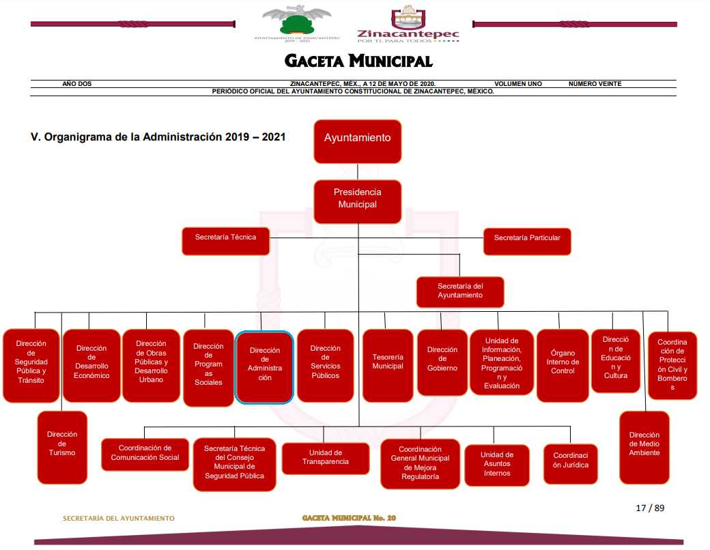



De lo expuesto con anterioridad, se desprende que El Sujeto Obligado se auxilia de diversas Direcciones, Subdirecciones, Departamentos y Unidades Administrativas para cumplir con sus fines y objetivos, resultando de nuestro más amplio interés la Dirección de Administración.

En este sentido, resulta oportuno traer a colación diversos extractos del apartado 1.6 del Manual General de Organización de Zinacantepec 2019-2021, porción normativas que disponen a la literalidad lo siguiente:
“1.6. Dirección de Administración
Objetivo:
Diseñar, establecer, aplicar, actualizar y difundir las políticas y lineamientos para la contratación y selección, control y pago de remuneraciones al personal para la adquisición de bienes, contratación de servicios buscando siempre las mejores condiciones de oportunidad, precio, calidad y financiamiento, bajo un esquema de transparencia asignación y uso de los bienes y servicios, así como adecuada prestación de los servicios generales al gobierno municipal de Zinacantepec, a fin de lograr la optimización de los recursos humanos y materiales.
Funciones:
(…)
- Definir y aplicar los mecanismos que regulan los procesos de reclutamiento, selección, contratación, inducción y control de las personas que pretendan ingresar a laborar en la administración pública municipal;
- Integrar, sistematizar y actualizar la planilla del personal de acuerdo con los niveles salariales y los puestos autorizados;
- Recibir, documentar, integrar y aprobar los movimientos administrativos del personal que labora en la administración pública municipal;
(…)
- Desarrollar un sistema para el registro y control de asistencias, nombramientos, remociones, renuncias, licencias, cambios de adscripción, promociones, incapacidades, vacaciones, días no laborables, y demás días de inconsistencias en los servidores públicos municipales;
(…)” (Sic)

Bajo este contexto, a toda luz se desprende que El Sujeto Obligado a través de la unidad administrativa en cita se encarga de realizar los siguientes procedimientos:
- Integración y actualización del expediente personal de los servidores públicos
- Registro de nombramientos
- Alta de personal
- Baja de personal
- Reclutamiento y selección del personal
- Licencias laborales con goce de sueldo
- Licencias laborales sin goce de sueldo
- Descuentos por incidencias de los servidores públicos
- Autorización de vacaciones y días económicos
- Otras.

Así las cosas, es óbice mencionar que la información requerida estriba parcialmente dentro de las fronteras conceptuales del interés general y el alcance público, robustece lo anterior los artículos 24, fracción XII y 92, fracción XXI de la Ley de Transparencia y Acceso a la Información Pública del Estado de México y Municipios, normatividad invocada cuyo contenido literal es el siguiente:
“Artículo 24. Para el cumplimiento de los objetivos de esta Ley, los sujetos obligados deberán cumplir con las siguientes obligaciones, según corresponda, de acuerdo a su naturaleza:
XII. Publicar y mantener actualizada la información relativa a las obligaciones generales de transparencia previstas en la presente Ley o determinadas así por el Instituto, y en general aquella que sea de interés público;
Artículo 92. Los sujetos obligados deberán poner a disposición del público de manera permanente y actualizada de forma sencilla, precisa y entendible, en los respectivos medios electrónicos, de acuerdo con sus facultades, atribuciones, funciones u objeto social, según corresponda, la información, por lo menos, de los temas, documentos y políticas que a continuación se señalan:
XXI. La información curricular, desde el nivel de jefe de departamento o equivalente, hasta el titular del sujeto obligado, así como, en su caso, las sanciones administrativas de que haya sido objeto;
(…)” (Sic)

Robustece lo anterior, las siguientes imágenes ilustrativas, correspondientes a la tabla de aplicabilidad del Sujeto Obligado, misma que puede ser consultada en la siguiente dirección electrónica:
https://www.infoem.org.mx/es/contenido/transparencia/directorio-de-sujetos-obligados#
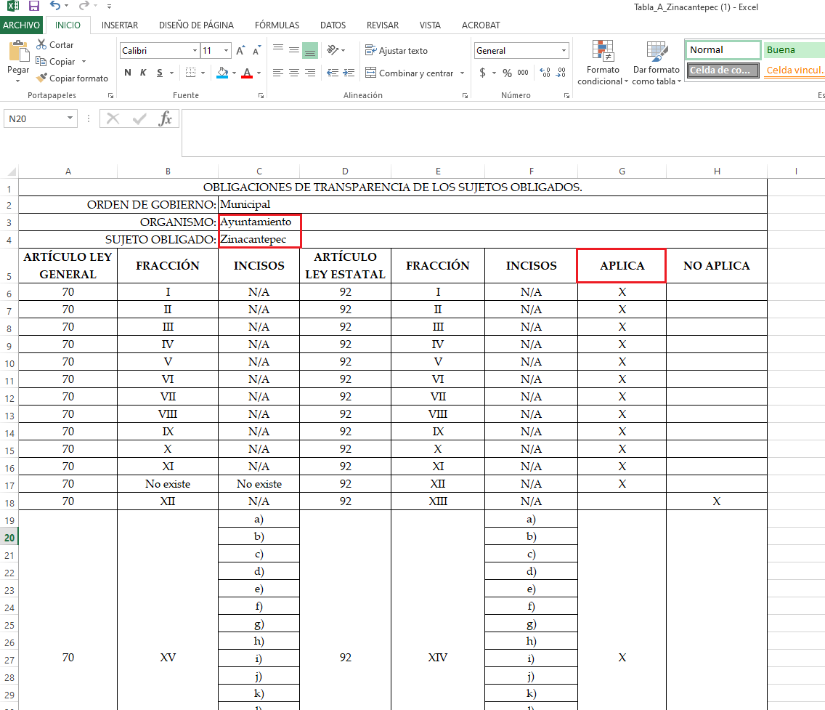
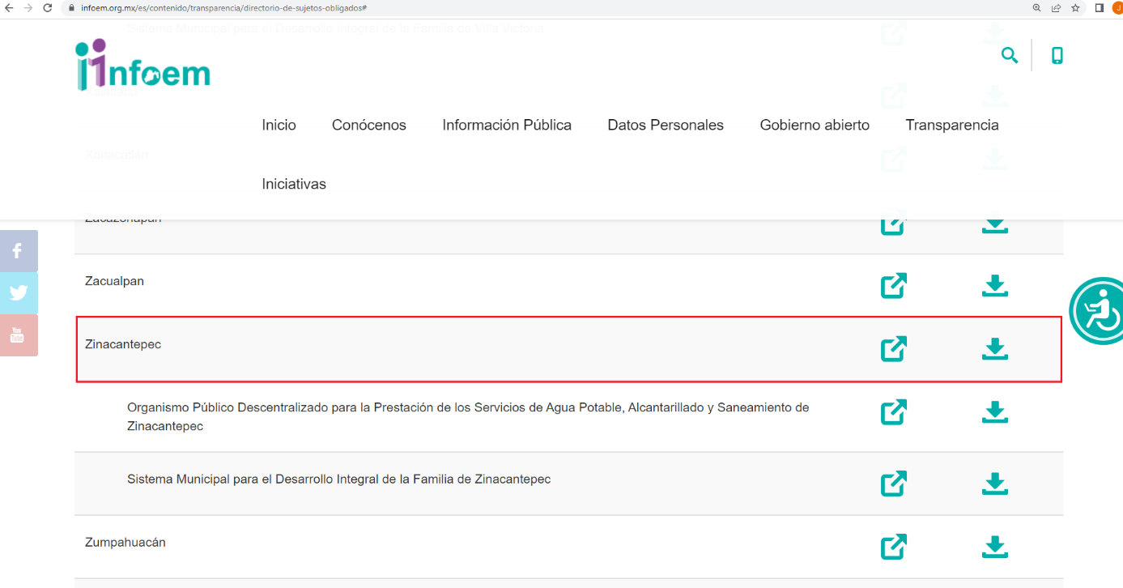
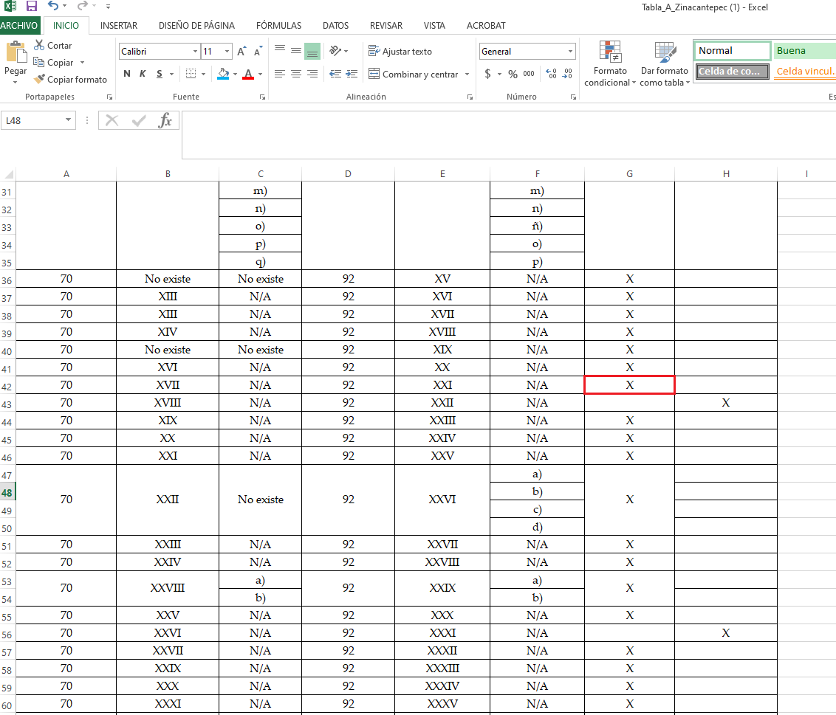
Una vez sentado lo anterior, como se mencionó en el antecedente segundo El Sujeto Obligado rindió su respuesta en fecha quince de marzo del presente, adjuntando para tal efecto lo siguiente:
- “respuesta a solicitud 70-22.pdf”: Oficio sin número signado por el Titular de la Unidad de Transparencia y dirigido al solicitante de información, en lo medular refiere adjuntar la información requerida.
- “CV.pdf”: Documento “ad hoc”, refleja los siguientes apartados cargo, nombre, máximo grado de estudios, experiencia laboral, correo electrónico institucional y teléfono institucional.
- “nombramientos.pdf”: Compila nombramientos expedidos a favor de los siguientes servidores públicos:
- Tesorera
- Director de Obras Públicas
- Contralora
- Directora de Medio Ambiente
- Directora de Cultura y Turismo
- Coordinadora General Municipal de Mejora Regulatoria
- Directora de Administración
- Secretario del Ayuntamiento

Inconforme con la respuesta del Sujeto Obligado, El Recurrente interpuso recurso de revisión en fecha dieciséis de marzo, admitiéndose el veintitrés de marzo, ambos de dos mil veintidós. Señalando como razones o motivos de inconformidad:
“Sírvase titular de la Unidad de Transparencia en enviar el NOMBRAMIENTO FALTANTE DE DESARROLLO URBANO correspondiente, de igual forma modificar el "machote" que adjunta, pues que yo no pedí lo que abajo de este párrafo cita en su oficio: "Así mismo le manifiesto que en cuanto a las personas que causaron baja están en un procedimiento inconclusa, en cuanto a su situación queden subsanadas se actualizará la fracción correspondiente en el sistema IPOMEX. Gracias.” (Sic)

Bajo estas líneas argumentativas, la parte de la solicitud sobre la que no se expresó inconformidad, debe declararse consentida por el hoy Recurrente, ya que no pueden producirse efectos jurídicos tendentes a revocar, confirmar o modificar la parte de la respuesta con relación a la parte de la solicitud que no fue motivo de disenso ya que se infiere un consentimiento del Recurrente ante la falta de impugnación eficaz. Sirve de sustento a lo anterior, por analogía, la tesis jurisprudencial, que a la letra dice:
“Época: Novena
Registro: 176608
Tipo de tesis: Jurisprudencia
Fuente: Semanario Judicial de la Federación y su Gaceta
Diciembre de 2005, Tomo XXII
Materia (s): Común
Tesis: VI. 3o.C. J/60
Página: 2365
ACTOS CONSENTIDOS. SON LOS QUE NO SE IMPUGNAN MEDIANTE EL RECURSO IDÓNEO.
Debe reputarse como consentido el acto que no se impugnó por el medio establecido por la ley, ya que si se hizo uso de otro no previsto por ella o si se hace una simple manifestación de inconformidad, tales actuaciones no producen efectos jurídicos tendientes a revocar, confirmar o modificar el acto reclamado en amparo, lo que significa consentimiento del mismo por falta de impugnación eficaz.
TERCER TRIBUNAL COLEGIADO EN MATERIA CIVIL DEL SEXTO CIRCUITO.
Amparo en revisión 2/90. Germán Miguel Núñez Rivera. 13 de noviembre de 1990. Unanimidad de votos. Ponente: Juan Manuel Brito Velázquez. Secretaria: Luz del Carmen Herrera Calderón.
Amparo en revisión 393/90. Amparo Naylor Hernández y otros. 6 de diciembre de 1990. Unanimidad de votos. Ponente: Juan Manuel Brito Velázquez. Secretaria: María Dolores Olarte Ruvalcaba.
Amparo directo 352/2000. Omar González Morales. 1o. de septiembre de 2000. Unanimidad de votos. Ponente: Teresa Munguía Sánchez. Secretaria: Julieta Esther Fernández Gaona.
Amparo directo 366/2005. Virginia Quixihuitl Burgos y otra. 14 de octubre de 2005. Unanimidad de votos. Ponente: Norma Fiallega Sánchez. Secretario: Horacio Óscar Rosete Mentado.
Amparo en revisión 353/2005. Francisco Torres Coronel y otro. 4 de noviembre de 2005. Unanimidad de votos. Ponente: Filiberto Méndez Gutiérrez. Secretaria: Carla Isselín Talavera.” [Sic]

De forma complementaria, robustece lo anterior el criterio 01/20 emitido por el Instituto Nacional de Transparencia, Acceso a la Información y Protección de Datos Personales, cuyo rubro y texto señalan a la literalidad lo siguiente:
“ACTOS CONSENTIDOS TÁCITAMENTE. IMPROCEDENCIA DE SU ANÁLISIS.
Si en su recurso de revisión, la persona recurrente no expresó inconformidad alguna con ciertas partes de la respuesta otorgada, se entienden tácitamente consentidas, por ende, no deben formar parte del estudio de fondo de la resolución que emite el Instituto.
Resoluciones:
RRA 4548/18. Instituto de Seguridad y Servicios Sociales de los Trabajadores del Estado. 12 de septiembre de 2018. Por unanimidad. Comisionado Ponente Oscar Mauricio Guerra Ford.
http://consultas.ifai.org.mx/descargar.php?r=./pdf/resoluciones/2018/&a=RRA%204548.pdf
RRA 5097/18. Secretaría de Hacienda y Crédito Público. 05 de septiembre de 2018. Por unanimidad. Comisionado Ponente Joel Salas Suárez.
http://consultas.ifai.org.mx/descargar.php?r=./pdf/resoluciones/2018/&a=RRA%205097.pdf
RRA 14270/19. Registro Agrario Nacional. 22 de enero de 2020. Por unanimidad. Comisionado Ponente Francisco Javier Acuña Llamas.
http://consultas.ifai.org.mx/descargar.php?r=./pdf/resoluciones/2019/&a=RRA%2014270.pdf” [Sic]

Así las cosas, hasta aquí lo expuesto, resulta inconcuso que El Sujeto Obligado no satisfizo el derecho de acceso a la información pública ejercido por La Recurrente, al tenerse por actualizadas las hipotesis normativas previstas en el artículo 179, fracciones I y V de la Ley de Transparencia y Acceso a la Información Pública del Estado de México y Municipios, cuyo contenido literal es el siguiente:
“Artículo 179. El recurso de revisión es un medio de protección que la Ley otorga a los particulares, para hacer valer su derecho de acceso a la información pública, y procederá en contra de las siguientes causas:
I. La negativa a la información solicitada;
(…)
V. La entrega de información incompleta;
(…)” [Sic]

Por otra parte, en etapa de manifestaciones, las partes fueron omisas en rendir las manifestaciones, pruebas o alegatos estimados pertinentes, es decir, no se subsanó la violación al derecho de acceso a la información pública.
Ahora bien con relación al extracto de motivos de inconformidad consistente en “de igual forma modificar el "machote" que adjunta, pues que yo no pedí lo que abajo de este párrafo cita en su oficio: "Así mismo le manifiesto que en cuanto a las personas que causaron baja están en un procedimiento inconclusa, en cuanto a su situación queden subsanadas se actualizará la fracción correspondiente en el sistema IPOMEX”
Se destaca que si bien es cierto que mediante el documento electrónico “respuesta a solicitud 70-22.pdf”, El Sujeto Obligado realizó un pronunciamiento que no guarda relación con la solicitud de información 00070/ZINACANT/IP/2022, lo cierto también es que no se encuentra constreñido a generar un nuevo documento o subsanar el existente para satisfacer la pretensión del particular.
Cobra particular relevancia el criterio 03/17 emitido por el Órgano Garante Nacional de rubro y texto siguientes:
“NO EXISTE OBLIGACIÓN DE ELABORAR DOCUMENTOS AD HOC PARA ATENDER LAS SOLICITUDES DE ACCESO A LA INFORMACIÓN.
Los artículos 129 de la Ley General de Transparencia y Acceso a la Información Pública y 130, párrafo cuarto, de la Ley Federal de Transparencia y Acceso a la Información Pública, señalan que los sujetos obligados deberán otorgar acceso a los documentos que se encuentren en sus archivos o que estén obligados a documentar, de acuerdo con sus facultades, competencias o funciones, conforme a las características físicas de la información o del lugar donde se encuentre. Por lo anterior, los sujetos obligados deben garantizar el derecho de acceso a la información del particular, proporcionando la información con la que cuentan en el formato en que la misma obre en sus archivos; sin necesidad de elaborar documentos ad hoc para atender las solicitudes de información.
Resoluciones:
- RRA 0050/16. Instituto Nacional para la Evaluación de la Educación. 13 julio de 2016. Por unanimidad. Comisionado Ponente: Francisco Javier Acuña Llamas.
- RRA 0310/16. Instituto Nacional de Transparencia, Acceso a la Información y Protección de Datos Personales. 10 de agosto de 2016. Por unanimidad. Comisionada Ponente. Areli Cano Guadiana.
- RRA 1889/16. Secretaría de Hacienda y Crédito Público. 05 de octubre de 2016. Por unanimidad. Comisionada Ponente. Ximena Puente de la Mora” [Sic]

Con base en lo anteriormente expuesto, resulta procedente ordenar la entrega de la siguiente información:
- Nombramiento expedido a favor del Titular de la Dirección de Desarrollo Territorial y Urbano, al veintiuno de febrero de dos mil veintidós.

En mérito de lo expuesto en líneas anteriores, resultan parcialmente fundados los motivos de inconformidad vertidos por El Recurrente, por ello con fundamento en el artículo 186 fracción III de la Ley de Transparencia y Acceso a la Información Pública del Estado de México y Municipios, se MODIFICA la respuesta a la solicitud de información 00070/ZINACANT/IP/2022, que ha sido materia del presente fallo.
Por lo antes expuesto y fundado es de resolverse y,

SE RESUELVE
PRIMERO. Se MODIFICA la respuesta entregada por EL SUJETO OBLIGADO, a la solicitud de información número 00070/ZINACANT/IP/2022, por resultar parcialmente fundados los motivos de inconformidad que arguye EL RECURRENTE, en términos del Considerando CUARTO de la presente resolución.

SEGUNDO. Se ORDENA al SUJETO OBLIGADO haga entrega al RECURRENTE, a través del Sistema de Acceso a la Información Mexiquense (SAIMEX), de lo siguiente:
- Nombramiento expedido a favor del Titular de la Dirección de Desarrollo Territorial y Urbano, al veintiuno de febrero de dos mil veintidós.

TERCERO. Notifíquese al Titular de la Unidad de Transparencia del SUJETO OBLIGADO, para que conforme al artículo 186 último párrafo, 189 segundo párrafo y 194 de la Ley de Transparencia y Acceso a la Información Pública del Estado de México y Municipios; dé cumplimiento a lo ordenado dentro del plazo de diez días hábiles, debiendo informar a este Instituto en un plazo de tres días hábiles siguientes sobre el cumplimiento dado a la presente resolución.

CUARTO. De conformidad con el artículo 198 de la Ley de Transparencia y Acceso a la Información Pública del Estado de México y Municipios, de considerarlo procedente, el Sujeto Obligado de manera fundada y motivada, podrá solicitar una ampliación de plazo para el cumplimiento de la presente resolución.

QUINTO. NOTIFÍQUESE la presente resolución a LA RECURRENTE vía Sistema de Acceso a la Información Mexiquense (SAIMEX) y hágase de su conocimiento que, de conformidad con lo establecido en el artículo 196, de la Ley de Transparencia y Acceso a la Información Pública del Estado de México y Municipios, podrá promover el Juicio de Amparo en los términos de las leyes aplicables.

ASÍ LO ACORDÓ, POR UNANIMIDAD DE VOTOS, EL PLENO DEL INSTITUTO DE TRANSPARENCIA, ACCESO A LA INFORMACIÓN PÚBLICA Y PROTECCIÓN DE DATOS PERSONALES DEL ESTADO DE MÉXICO Y MUNICIPIOS, CONFORMADO POR LOS COMISIONADOS JOSÉ MARTÍNEZ VILCHIS, MARÍA DEL ROSARIO MEJÍA AYALA, SHARON CRISTINA MORALES MARTÍNEZ, LUIS GUSTAVO PARRA NORIEGA Y GUADALUPE RAMÍREZ PEÑA; EN LA DÉCIMA NOVENA SESIÓN ORDINARIA CELEBRADA EL VEINTICINCO DE MAYO DE DOS MIL VEINTIDÓS, ANTE EL SECRETARIO TÉCNICO DEL PLENO, ALEXIS TAPIA RAMÍREZ.
CCR/JCMA

